«Что мы знаем о холере?»
Детское поликлиническое отделение №12 СПб ГБУЗ ГП37
Холера – это инфекционное заболевание, причина которой - бактерия – холерный вибрион (Vibrio cholerae).
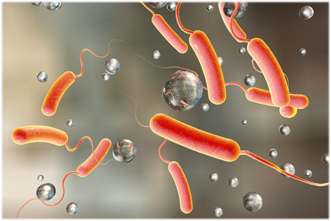
Заболевание проявляется диареей, которая очень быстро может привести к обезвоживанию.
Большинство из нас уверены, что холера - это удел стран с низкой санитарной культурой, что в России эпидемии холеры не регистрируются с 1985 года. За последние 10 лет на территории России практически ежегодно отмечаются единичные завозные случаи холеры.
Но не стоит забывать о том, что всегда есть вероятность завоза инфекции, а завезенные единичные заболевания могут служить толчком для эпидемической вспышки.
По данным Всемирной организации здравоохранения ежегодно в мире регистрируется до 150000 случаев холеры более чем в 50 странах.
Холера входит в группу особо опасных инфекций. Инфекции этой группы представляют особую опасность жизни и здоровью людей по той причине, что такие заболевания распространяются стремительно, поражают большие группы людей и имеют большую вероятность развития летальных исходов.
Как передается холера?
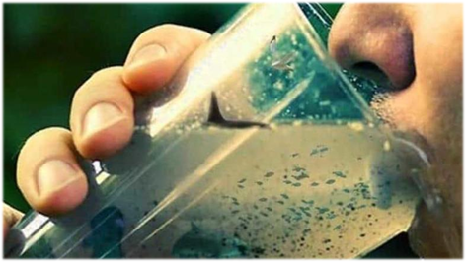
- с сырой водой, загрязненной возбудителем холеры;
- с пищевыми продуктами;
- при контакте с больными.
О симптомах
Основные симптомы холеры – это диарея (зловонный стул «рисовый отвар»), рвота, цианоз, мучительная жажда, головная боль, слабость, мышечные судороги.
Как защититься от заражения холерой, необходимо знать, в первую очередь гражданам, совершающим туристические поездки в страны, где регистрируется холера.
Вакцинация против холеры проводится в соответствии с календарем по эпидемическим показаниям.
Категории граждан, подлежащих обязательной вакцинации:
- лица, выезжающие в неблагополучные по холере страны (регионы);
- население субъектов Российской Федерации в случае осложнения санитарно-эпидемиологической обстановки по холере в сопредельных странах, а также на территории Российской Федерации.
В целях профилактики заболевания рекомендуется выполнять следующие правила:
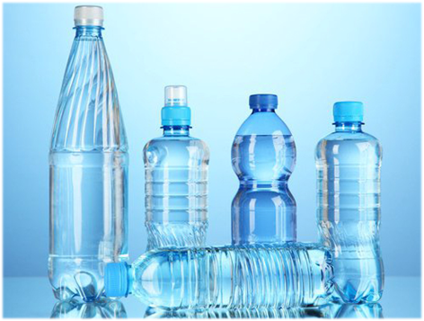
- соблюдать правила личной гигиены (мыть руки после посещения туалета, перед приготовлением и приемом пищи);
- употреблять гарантированно безопасную воду и напитки (кипяченая вода, напитки и вода в производственной упаковке – в бутылке);
- тщательно мыть фрукты и овощи безопасной водой;
- избегать питания в небезопасных местах;
- не добавлять лед в напитки, если нет информации о качестве воды, из которой он приготовлен;
- пить только кипяченое пастеризованное молоко;
- не употреблять в пищу рыбу и морепродукты не прошедшие термическую обработку.
При появлении симптомов, которые позволят заподозрить заболевание холерой (тошнота, рвота, жидкий стул, головная боль), необходимо немедленно обратиться за медицинской помощью.

Заведующая отделением профилактики
инфекционных и паразитарных
заболеваний ДПО №12 СПБ ГБУЗ ГП №37
Черногорцева И.А.
2022

